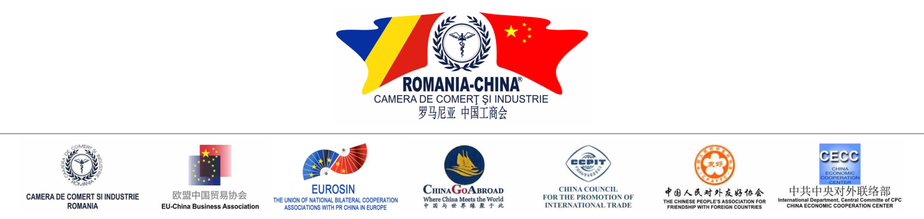

CHINA BUSINESS TRIP 2019
Shanghai - Beijing - Yiwu
29 Noiembrie- 6 Decembrie
FISĂ DE PARTICIPARE

INFORMAŢII DESPRE PARTICIPANT
NUME:
DATA ŞI LOCUL NAŞTERII:
PROFESIA:
FUNCŢIA:
PAŞAPORT: | TIP PASS: NR. PASS: DATA EXP:
TELEFON MOBIL:
E-MAIL:

INFORMAŢII DESPRE COMPANIE
DENUMIRE:
OBIECT PRINCIPAL DE ACTIVITATE:
LOCALITATE SEDIUL CENTRAL:
TELEFON:
E-MAIL:
WEBSITE:

SERVICII OPŢIONALE SOLICITATE
SUPLIMENT CAZARE ÎN CAMERĂ SINGLE Tarif: 280 Euro | Da □ Nu □
EXCURSIE 1- Shanghai Tarif excursie: 60 Euro  Nanshi Old Town, grădini Yu Yuan, Bund, croazieră pe râul Huang Pu, Nanjing Road | Da □ Nu □
EXCURSIE 2- Shanghai Tarif excursie: 84 Euro  Science and Technology Museum, STM Market, Oriental Pearl TV Tower | Da □ Nu □
EXCURSIE 3- Beijing Tarif excursie: 88 Euro  Oraşul Interzis, Piața Tiananmen, bv-dul Wangfujing, cină la Pecking Duck | Da □ Nu □
EXCURSIE 4- Beijing Tarif excursie: 80 Euro  Templul Cerului, Marele Zid Chinezesc | Da □ Nu □
BILETUL DE AVION  Achiziţionat prin CCIRC, de la partenerii săi, la cel mai bun tarif din ziua solicitării | Da □ Nu □

Nota: Tariful călătoriei, suplimentul pentru camera single, excursiile solicitate, precum şi contravaloarea biletului de avion, se vor achita în lei, la cursul BNR din ziua efectuării plății, în contul agenției de turism partenere a CCIRC, CHINA TRAVEL, deschis la LIBRA INTERNET BANK sucursala Regina Elisabeta: RO80BREL0002001297580100.

